**Суммативное оценивание за раздел «Моя семья и друзья»**

**Вид речевой деятельности** Чтение

Письмо

**Цель обучения** 2.3.4.1 Формулировать простые вопросы по содержанию

текста и отвечать на них

2.4.1.1 Писать предложения по данной иллюстрации,

используя слова-описания

2.4.3.1 Использовать знаки препинания в конце простых

предложений ( с помощью учителя)

**Критерий оценивания *Обучающийся***

**.** Составляет вопросы по содержанию прочитанного

текста

**.** Использует слова-описания при составлении

предложений по иллюстрации

**.** Использует знаки препинания в конце предложений

**Уровень мыслительных** Знание и понимание. Применение

***навыков***

**Время выполнения** 20 минут

***Чтение***

1. Прочитай текст и выполни задания.

У Нины был день рождения. Мама подарила матрешку. Папа подарил русские народные сказки. Дядя Саша принес большой мяч. Нина поиграла в мяч и бросила. Она поиграла с куклой и тоже бросила. Открыла девочка книгу и стала читать сказки.

1. Составь и напиши один вопрос к тексту.

***Письмо***

1. Составь и напиши по картинке два предложения. Используй в предложениях слова-описания.

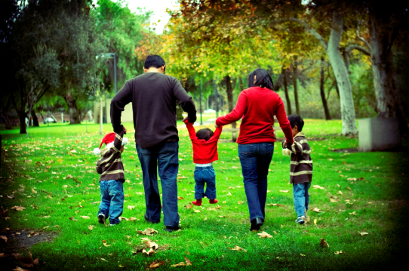

1)----------------------------------------------------------------------------------

2)---------------------------------------------------------------------------------------------

|  |  |  |
| --- | --- | --- |
| **Критерий оценивания** | **Дескриптор** | **Балл** |
| Обучающийся |
| Составляет вопросы по содержанию прочитанного текста | составляет простой вопрос к прочитанному тексту | 2 |
| Правильно ставит знак препинания в конце вопроса; | 1 |
| Использует слова-описания при составлении предложений по иллюстрации | Составляет и пишет по картинке первое предложение; | 1 |
| Составляет и пишет по картинке второе предложение; | 1 |
| Использует слова – описания при составлении предложений; | 2 |
| Использует знаки препинания в конце предложений | Правильно ставит знаки препинания в конце предложений | 1 |
| **Всего баллов** |  | **8** |